Universidad Tecnológica Nacional
Facultad Regional Córdoba


Proyecto Final
 |  | WORKFLOW DE DISEÑO
Curso 5K4
Tutor:
  Aquino, Francisco
Grupo Nº 1

Integrantes: |  |  | Legajo
 | Albanese, Pablo |  | 49016
 | Castro, Franco Martín |  | 48137
 | Flores, Aníbal |  | 49261
 | Gette, Marcos |  | 48044

ÍNDICE

Introducción…...……………………………….……………………………………………...……………………………….1

DTE: DETALLE RESERVA……………..………………………………..…………………..…….............................................2
DTE: INSCRIPCIÓN DE DEPORTISTA……………………………………..……………..……………………………………...2

PATRÓN ARQUITÉCTONICO: N-Tier Client Server……………..……………………………………………………….......3

PATRÓN SINGLETON……………….……..…………………………..………………………………………………………..4

ESTRUCTURA SINGLETON.……………………………………………………………………………………………………….5

PATRÓN STRATEGY ESTRUCTURA.…………………………………………………………………………………………….6

PATRÓN STRATEGY vISTA DINÁMICA Y PSEUDOCÓDIGO………………………….…………………………………………………………………………………………7

INTRODUCCIÓN

En el presente informe desarrollaremos el Workflow de Diseño del sistema de información a implementar en la Dirección de Deportes de la UNC. El mismo está compuesto por el modelo de despliegue y el modelo de diseño.

Para el desarrollo del modelo de despliegue, se utilizó como base el estudio preliminar realizado en instancias anteriores acerca de las instalaciones que posee la institución y para realizar el modelo de diseño se utilizó el diagrama de clases de dominio definido anteriormente.

DTE: DETALLE RESERVA

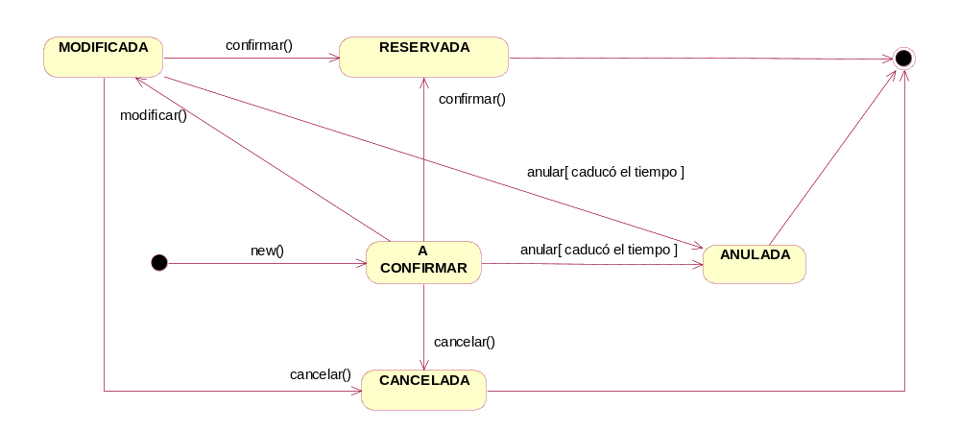

DTE: INSCRIPCIÓN DE DEPORTISTA

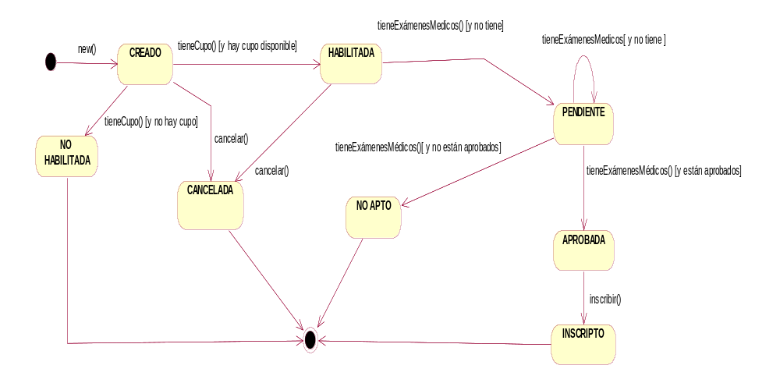

Patrón arquitectónico: N-Tier Client Server

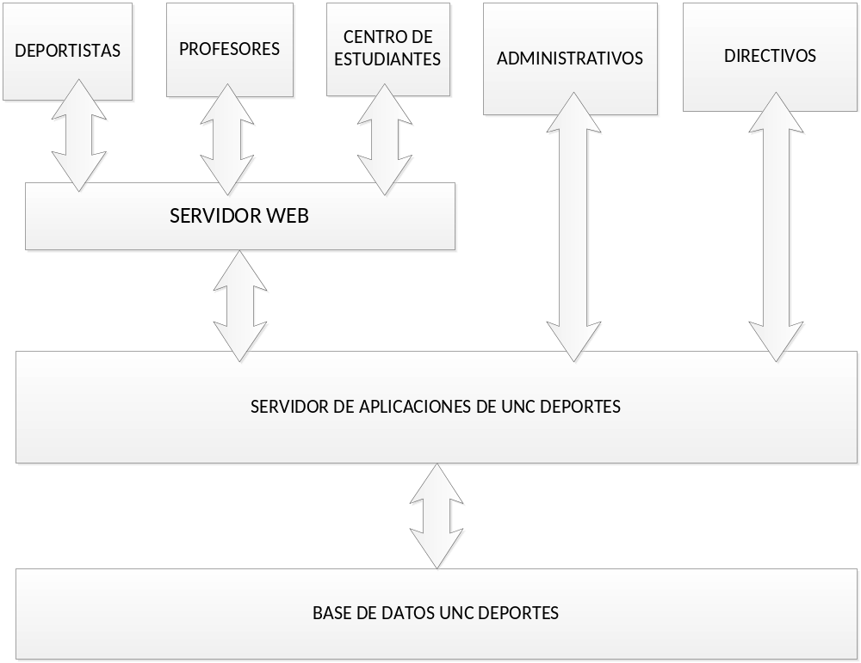

Patrón Singleton

Instancia única para la clase ayuda.

public partial class Acerca_de : Form
{

private static Acerca_de instancia = new Acerca_de ();

//atributo estático y privado de su misma clase UNICO

public static Acerca_de getInstancia ()

//función getInstancia que asegura solo una instancia de la misma clase controlando con un if que solo la crea sino existe otra instancia

{
if (instancia! = null && instancia.IsDisposed)
{

instancia = new Acerca_de ();

}

return instancia;

}

private Acerca_de ()

//constructor privado para acceder desde función getInstancia solamente

{
InitializeComponent ();
}

}
}

Y en el menú

private void acercaDeToolStripMenuItem_Click (object sender, EventArgs e)

{
Acerca_de.getInstancia ().Show ();

//acceder a mostrar el form a través de getinstancia, ya que no se puede crear normalmente porque es privado

Acerca_de.getInstancia ().BringToFront ();

// traer al frente esta instancia única creada, en caso de hacer otro click en acerca de solo traerá al frente esta y no creara otra instancia de form.

}

Puede ser aplicado a todo tipo de formulario que necesita crearse solo 1 vez y no más que una vez, delegando la responsabilidad a dicha clase.

ESTRUCTURA SINGLETON:
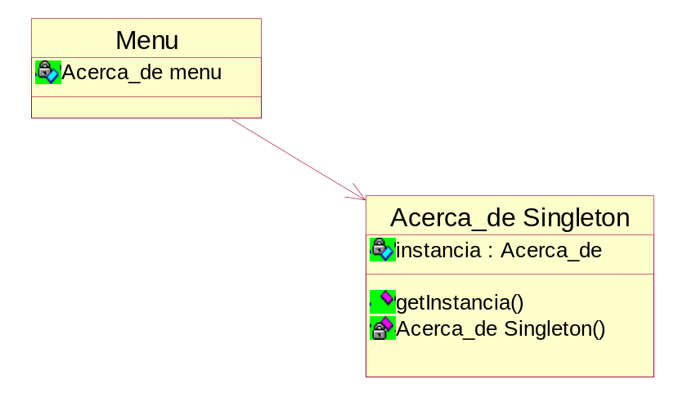

Patrón Strategy

Resolver la forma en que el sistema deberá determinar la cantidad de rondas y enfrentamientos que deberán realizarse para un torneo en función del tipo de torneo elegido.

A continuación se modela la dinámica para un torneo cuyo tipo es Todos Contra Todos una Vuelta.

Estructura

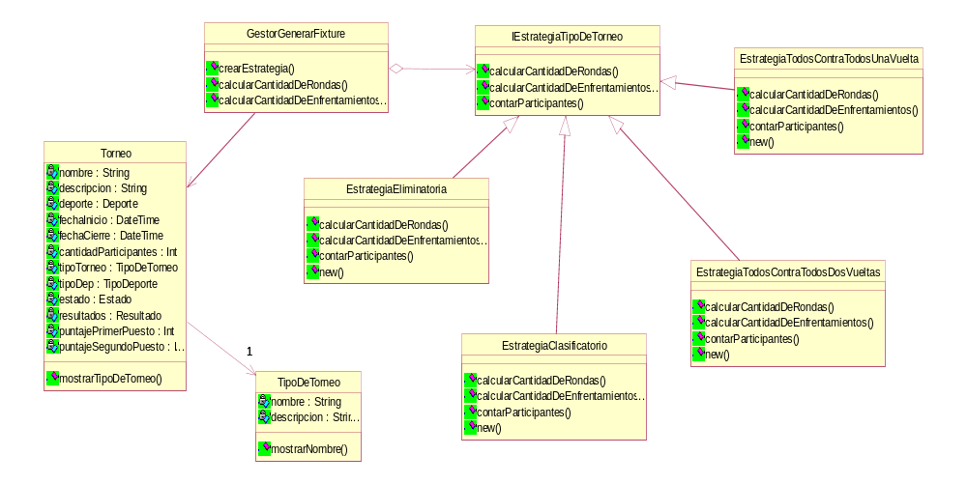

Dinámica y Pseudocódigo

